

Distribué par le projet fr.OpenOffice.org

Version 1.1 du 14.10.2007
Réalisé avec : OOo 2.3.0 Plate-forme / Os : Toutes

Les dictionnaires

Installation, gestion et utilisation



Sommaire
1 Présentation 4
2 Dossiers d’enregistrement des dictionnaires 5
2.1 Les dictionnaires partagés de OpenOffice.org 5
2.2 Les dictionnaires individuels 5
2.3 Les dictionnaires personnels 6
2.4 Configuration des chemins 7
3 Installation des dictionnaires 8
3.1 Installation automatique en ligne ou hors ligne ? 8
3.2 Installation automatique 8
3.3 Installation automatique hors ligne 12
3.4 Installation manuelle 16
4 Gestion des dictionnaires 19
4.1 Activation des dictionnaires 19
4.2 Gestion des dictionnaires 19
5 Suppression de dictionnaires 20
5.1 Par les options d’OpenOffice.org 20
5.2 Automatiquement, avec unDicOOo 20
5.3 Manuellement 22
6 Utilisation des dictionnaires 23
6.1 La vérification de l’orthographe 23
6.2 La coupure des mots (césure) 25
6.3 La recherche de synonymes 27
7 Informations complémentaires 29
7.1 Espace documentaire 29
7.2 Listes de diffusion 29
8 Crédits 30
9 Licence 30

Les dictionnaires mis à notre disposition permettent l’analyse de documents construits sous OpenOffice.org dans un très grand nombre de langues et ce, quelles que soient la langue du système et celle de l’interface de la suite bureautique.
Ce guide détaille l’installation des dictionnaires pour OpenOffice.org et montre comment il est possible de configurer OOo pour en tirer le meilleur parti. Nous montrerons également comment gérer les dictionnaires ainsi que la manière de les utiliser au quotidien.

Information
Pour des raisons d’incompatibilité de licences (OpenOffice.org est diffusée sous LGPL, les dictionnaires français sous GPL ), la suite OpenOffice.org ne peut pas être installée en France avec le dictionnaire orthographique actuellement disponible.
Cette malheureuse circonstance implique que l’installation des dictionnaires français incombe donc à l’utilisateur après qu’il a installé la suite bureautique, ce qui ne va pas sans poser de nombreux problèmes et susciter moult questions. Nous espérons que ce document saura y répondre.

Remerciements
L’installation des dictionnaires est grandement facilitée par l’assistant DicOOo qui est décrit dans ce document. Tous nos remerciements vont à Laurent Godard, l’auteur bénévole de cet outil.

Présentation
La notion de « dictionnaire » évoquée ici recouvre, en fait, trois éléments : le dictionnaire orthographique, le dictionnaire des synonymes (thésaurus) et le dictionnaire de césure, que viennent compléter les éventuels dictionnaires personnels.
- Le dictionnaire orthographique permet la vérification de l’orthographe des mots employés.
- Le dictionnaire de césure permet la fonctionnalité de coupure des mots.
- Le thésaurus est un autre nom pour le dictionnaire des synonymes.
Bien que, pour une langue donnée, ces trois dictionnaires forment un ensemble cohérent, rien n’interdit de ne pas tous les installer. Par souci d’homogénéité, nous conseillons néanmoins de procéder à l’installation complète de l’ensemble.
En outre, OpenOffice.org permet d’installer des dictionnaires à deux niveaux d’utilisation distincts : il peut exister des dictionnaires partagés employés par tous les utilisateurs du poste ou du réseau (cas général) et des dictionnaires individuels, qui ne sont utilisables que par un seul des utilisateurs du poste.
Nous pourrons enfin créer nos propres dictionnaires personnels afin d’enregistrer des expressions usitées dans notre domaine d’activité.
Note
Il n’existe pas encore, au moment où ces lignes sont rédigées (OpenOffice.org v.2.1.0), de dictionnaire grammatical pour la suite OOo. Bien qu’un important travail de défrichage ait d’ores et déjà été effectué dans ce domaine , cette absence est due principalement à un manque de ressources.
Si le lecteur se sent des affinités pour un tel travail – qui sera grandement apprécié de la communauté –, qu’il n’hésite pas à se manifester !

Dossiers d’enregistrement des dictionnaires
OpenOffice.org enregistre trois catégories de dictionnaires :
- Les dictionnaires fournis par OpenOffice.org et installés pour tous les utilisateurs du poste. Ce sont les dictionnaires partagés.
- Les dictionnaires fournis par OpenOffice.org et installés pour un seul des utilisateurs du poste. Ce sont les dictionnaires individuels.
- Les dictionnaires de l’utilisateur, qu’il crée et auxquels il incorpore les mots de son choix. Ce sont les dictionnaires personnels.
Ces dictionnaires sont stockés dans des emplacements différents.
Note
Dans ce qui suit :
- <user> remplace le nom effectif du profil (ou compte) de l’utilisateur.
- <OOoInstall> remplace le nom du dossier d’installation d’OpenOffice.org.
- <OOoUser> remplace le nom du dossier OOo du profil (ou compte) de l’utilisateur.

Note
Il nous semble illusoire de vouloir couvrir ici le grand nombre de distributions GNU/Linux, dont la plupart choisissent des dossiers spécifiques pour stocker les dictionnaires OOo.
Pour connaître ou modifier les dossiers de stockage des dictionnaires sur notre système nous nous reporterons à l’encadré du chapitre 2.4 page 7.

Les dictionnaires partagés de OpenOffice.org
Ces dictionnaires sont à la disposition de tous les utilisateurs (les comptes) du poste. Pour cette raison, ils sont installés en mode Administrateur.
OpenOffice.org stocke et cherche par défaut ces dictionnaires dans le sous-dossier <OOoInstall>/share/dict/ooo :
- Sous Windows
\Program Files\OpenOffice.org 2.1\share\dict\ooo
- Sous GNU/Linux
/opt/openoffice.org2.1/share/dict/ooo/
C’est également dans ce même dossier que figurent l’assistant DicOOo que nous présenterons plus loin ainsi que le fichier de configuration dictionary.lst qui intéressera ceux d’entre nous qui veulent maîtriser leurs listes de dictionnaires. Ce fichier est lui aussi décrit plus loin.

Les dictionnaires individuels
Ces dictionnaires ne sont installés que pour un seul utilisateur sur le poste. Leur installation s’exécute sous le compte concerné.
OpenOffice.org stocke et cherche par défaut ces dictionnaires dans un sous-dossier dédié du profil utilisateur : le sous-dossier <OOoUser>/user/wordbook.
- Sous Windows
\Documents and Settings\<user>\Application Data\OpenOffice.org2\
user\wordbook
- Sous GNU/Linux
~/.openoffice.org2/user/wordbook
Un fichier dictionary.lst est également enregistré dans ce dossier, qui mémorise les paramètres des dictionnaires individuels.

Les dictionnaires personnels
Comme nous le verrons plus en détail par la suite, nous pouvons créer, en sus des dictionnaires intégrés à OOo, nos propres répertoires de mots. Ceux-ci sont stockés dans le profil utilisateur sous <OOoUser>\user\wordbook.

Pourquoi y a-t-il deux dictionnaires personnels ?
OpenOffice.org est livré avec deux dictionnaires orthographiques personnels, actifs par défaut . Ils s’appellent soffice.dic et sun.dic. Ils sont constitués de listes de mots qui correspondent aux dictionnaires utilisateurs (figure 1).
sun.dic correspond au vocabulaire Sun (les termes relatifs aux logiciels réalisés par cette société ) et soffice.dic au vocabulaire d’OOo (les termes employés dans OOo). Le dictionnaire de l’utilisateur sera, de préférence, un autre fichier 3. C’est au sein de ce dernier que nous insérerons les mots nouveaux. Le chapitre 4.2 « Gestion des dictionnaires » montre la création et la gestion de tels dictionnaires.
L’entrée IgnoreAllList est une liste de mots à ignorer dans le cadre de la vérification de l’orthographe.
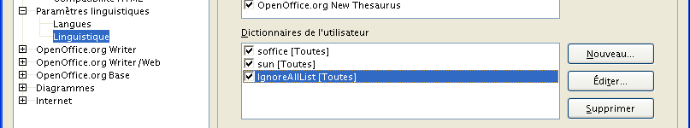Figure 1 : La liste des dictionnaires de l’utilisateur
Conseil
Ces fichiers nous étant, par définition, personnels, il faudra penser à les sauvegarder. OOo ne proposant aucune automatisation de cette opération, il sera sans doute utile d’avoir recours à des scripts pour ce faire.

Taille des dictionnaires personnels
Lorsque les dictionnaires personnels grossissent, leur exploitation par la suite OpenOffice.org devient plus lente et nécessite plus de ressources. Il est conseillé de surveiller la taille de ces fichiers et d’éviter de les laisser dépasser 20 ko. Dans ce cas, la création d’un nouveau dictionnaire personnel permet de contourner la limite de taille spécifiée ici.

Configuration des chemins
Les chemins d’accès aux dictionnaires peuvent être, le cas échéant, modifiés pour s’adapter à des situations particulières (partages réseau, par exemple).
Pour consulter et modifier ces chemins, nous appelons le menu Outils / Options, OpenOffice.org / Chemins. Le bouton Éditer permet les modifications.
Attention !
À partir de OOo v.2.0.3, les chemins des dictionnaires ne sont plus modifiables depuis l’interface.

Installation des dictionnaires
Lorsque les dictionnaires requis n’ont pas été installés en même temps que la suite bureautique , ils peuvent être installés ultérieurement, soit de manière automatique, soit manuellement. La première méthode est de loin la plus simple. Par souci de complétude, nous présenterons néanmoins l’installation manuelle plus loin dans ce chapitre.
Conseil
N’installons jamais plus de dictionnaires que strictement nécessaire. En effet, si OpenOffice.org ne visite que les dictionnaires relatifs à la langue spécifiée dans les propriétés des caractères, tous les dictionnaires sont chargés au démarrage, ce qui peut ralentir le système de manière importante lorsque beaucoup de dictionnaires sont déclarés.
Le premier mode d’installation est le mode automatique. Celui-ci met en œuvre un assistant spécialisé (nommé DicOOo) et peut s’effectuer soit en mode « en ligne » soit en mode « hors ligne » selon que nous disposons d’une connexion à l’Internet sur le poste ou non.
Attention
Le format de fichier pour le dictionnaire des synonymes (thésaurus) a changé entre la version 1 et la version 2 d’OOo. L’emploi d’un thésaurus de la v.1 sous la v.2 peut entraîner un crash de l’application.
Il existe un outil de migration disponible ici :
http://www.indesko.com/news/indesko_participe_a

Installation automatique en ligne ou hors ligne ?
Ces deux modes imposent les contraintes suivantes :
- Contrainte du mode « en ligne » : disposer d’un accès à l’Internet sur le poste et, en particulier, au site sur lequel sont téléchargés les fichiers des dictionnaires (problèmes de pare-feux).
À noter que DicOOo ne fonctionne pas derrière la majorité des proxies.
- Contrainte du mode « hors ligne » : ce mode nécessite le téléchargement préalable et l’enregistrement des fichiers constituant le dictionnaire sur le poste.

Installation automatique
Les deux modes d’installation, en ligne ou hors ligne, débutent de manière identique. Comme déjà mentionné, l’installation d’un dictionnaire s’effectue grâce à un assistant, nommé DicOOo, qui est accessible par le menu Fichier / Assistant / Installer de nouveaux dictionnaires.
L’outil DicOOo est alors lancé (figure 2). Il nous permet, à travers une série de dialogues, d’indiquer quels dictionnaires installer et les options que nous aurons choisies.
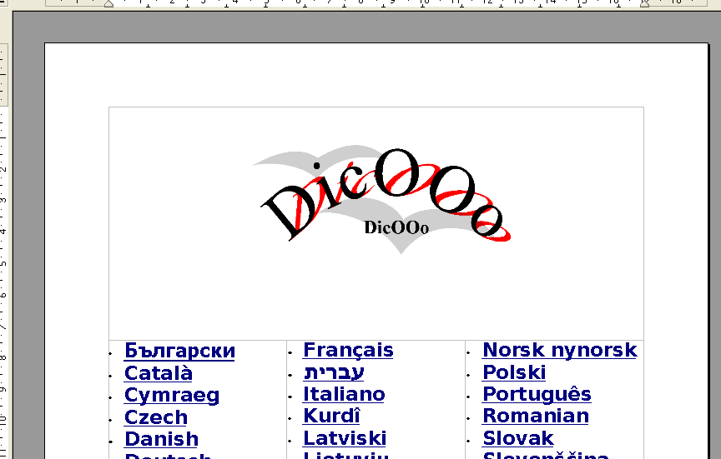Figure 2 : La page d’accueil de DicOOo – Choix de la langue de démarrage
Nous commençons par le choix de la langue qui sera utilisée au lancement de l’assistant (figure 2). Nous sommes ensuite amenés à la deuxième page, présentée à la figure 3 .
Celle-ci nous propose de passer à l’opération proprement dite ou bien d’obtenir des informations complémentaires. Cliquons sur le bouton Lancer DicOOo.
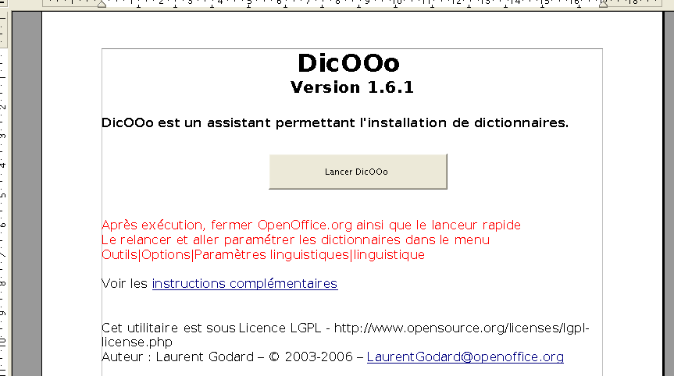Figure 3 : DicOOo – Dernières instructions avant le lancement
La fenêtre présentée à la figure 4 apparaît alors qui permet le choix du mode d’installation.
C’est ici que nous décidons :
- D’une installation en ligne (choix par défaut) ou hors ligne, en fonction de l’état de la case ad hoc. Dans le cas d’une installation hors ligne, nous veillerons à avoir récupéré le pack de dictionnaires au préalable !
Les deux types d’installation sont décrits ci-dessous : l’installation en ligne se poursuit dans ce chapitre, l’installation hors-ligne est présentée au chapitre 3.3, page 12.
- De l’installation pour tous les comptes d’utilisateurs ou pour le seul utilisateur courant. Par défaut c’est l’installation pour tous les utilisateurs qui est proposée, mais celle-ci requiert des droits d’administration.
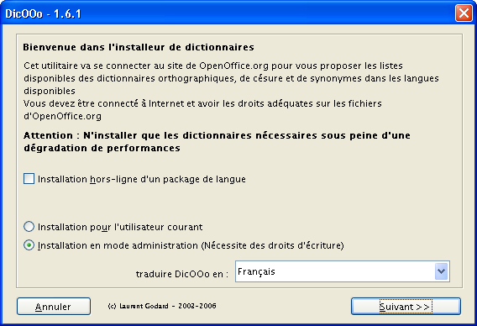Figure 4 : DicOOo – Choix du mode d’installation
- La liste Traduire DicOOo en : permet de choisir la langue pour l’interface de l’assistant.
Suivant>>
L’assistant propose maintenant de récupérer la liste des dictionnaires orthographiques disponibles (figure 5). Nous cliquons sur Récupérer la liste.
Mise à jour de DicOOo
À ce stade, il est possible qu’une mise à jour soit disponible et détectée pour l’assistant lui-même. Il est conseillé, dans ce cas, d’accepter ladite mise à jour. Nous aurons alors la certitude de bénéficier des améliorations et corrections de bogues qui auront pu lui être apportées.
L’assistant demande le dossier de destination pour la nouvelle version. Nous conseillons de choisir le dossier standard pour cet assistant, soit un sous-dossier dédié du dossier d’installation de OpenOffice.org v.2 (voir « Dossiers d’enregistrement des dictionnaires », page 5)
L’opération se déroule assez rapidement. La liste apparaît. Nous pouvons alors sélectionner la langue désirée, voire plusieurs (en utilisant la combinaison Ctrl + clic).
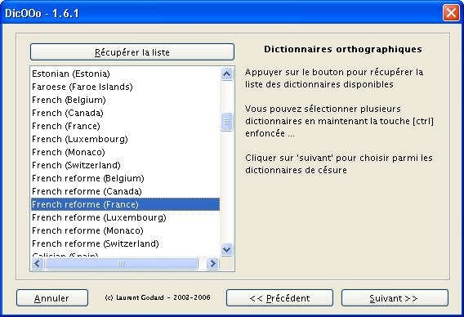Figure 5 : Le choix des dictionnaires à télécharger
Par Suivant>>, la sélection des dictionnaires se poursuit de la même manière pour chacun des deux autres types : dictionnaire de césure et dictionnaire des synonymes. Nous n’en montrons pas ici les fenêtres, similaires à celle présentée à la figure 5.
Lorsque les trois choix précédents (dictionnaire orthographique, dictionnaire de césure et dictionnaire des synonymes) ont été effectués, l’assistant propose de les télécharger (figure 6). Par défaut, les dictionnaires déjà existants ne seront pas récupérés. Néanmoins, lors de certaines mises à jour, il peut être nécessaire de décocher cette case afin de forcer la réécriture et la régénération correcte du fichier de paramétrage dictionary.lst (pour plus d’informations sur ce fichier, voir plus loin le chapitre 3.4 « Installation manuelle », page 16).
Le choix de Suivant>> lance le téléchargement des dictionnaires choisis. En fin d’opération (figure 7), il est possible de consulter les éventuelles informations livrées avec les dictionnaires en cochant la case dédiée et de cliquer Terminer. Il convient dans ce cas d’accepter les options de filtre ASCII proposées avant de valider.
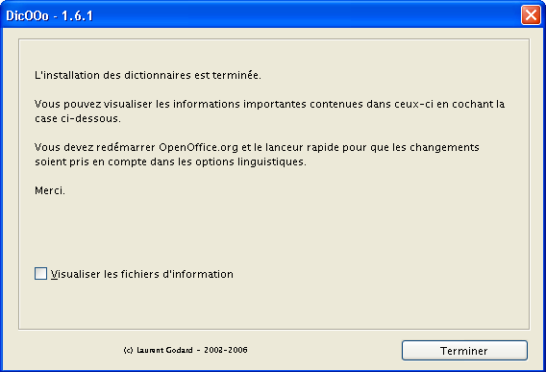Figure 7 : La fin de l’installation des dictionnaires
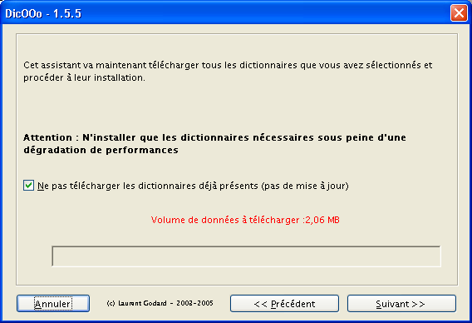Figure 6 : Le lancement du téléchargement des dictionnaires
Pour rendre actifs les dictionnaires nouvellement installés, nous devons maintenant quitter OpenOffice.org (et, sous Windows, le lancement rapide) avant de le réouvrir.

Installation automatique hors ligne

Préparation de l’installation hors ligne
Dans le cas d’une installation hors ligne, il est nécessaire de se procurer le pack de dictionnaires au préalable.
Pour le Français, nous téléchargerons ce pack ici : http://ftp.services.openoffice.org/pub/OpenOffice.org/contrib/dictionaries/dicooo/PackFrench.zip
Les dictionnaires pour les autres langues disponibles sont téléchargeables depuis :
http://fr.openoffice.org/DicOOo/index_dicooo.htm (voir la figure 8)
Attention !
Les packs de langues sont des fichiers compressés (d’extension .zip). Il ne faut en aucun cas les décompresser, l’assistant réalisant cette opération pour nous.
Cliquons sur Ici (repéré en rouge sur la figure 8) pour télécharger le pack français.
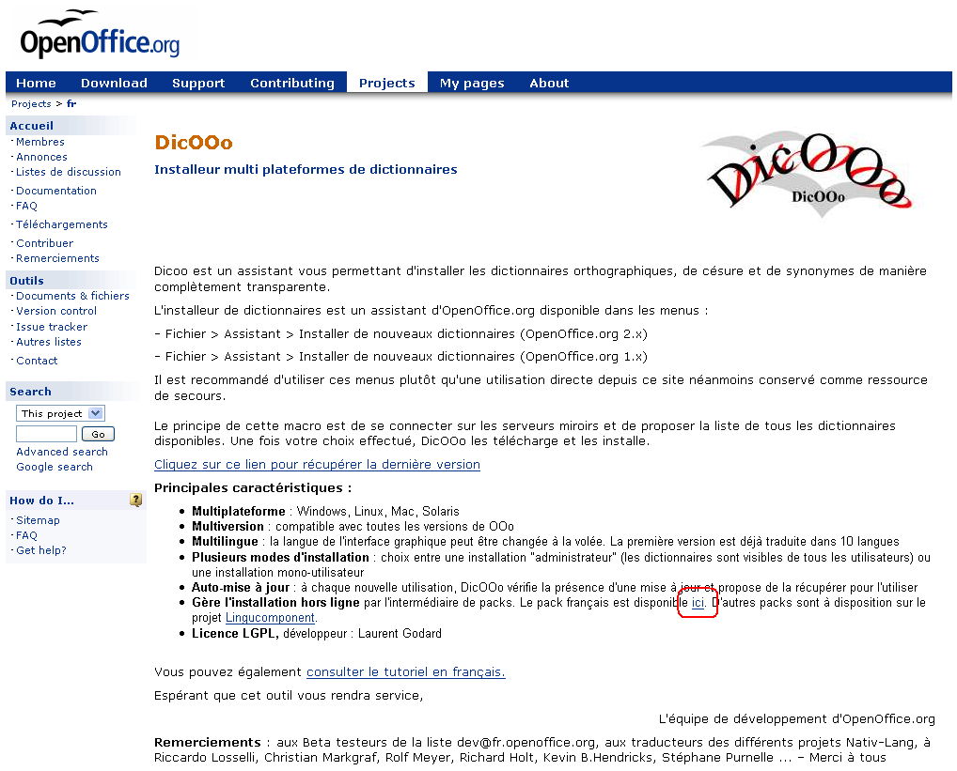Figure 8 : Page principale de téléchargement pour DicOOo
Pour accéder à la liste complète des dictionnaires, nous cliquons le lien Lingucomponent, ce qui nous mène à la page présentée à la figure 9.
Nous choisissons Dictionaries sorted by language (repéré en rouge sur la figure), ce qui nous amène à la liste des packs de dictionnaires, dans le Wiki OpenOffice.org (figure 10). Il suffit alors de choisir le pack à télécharger.
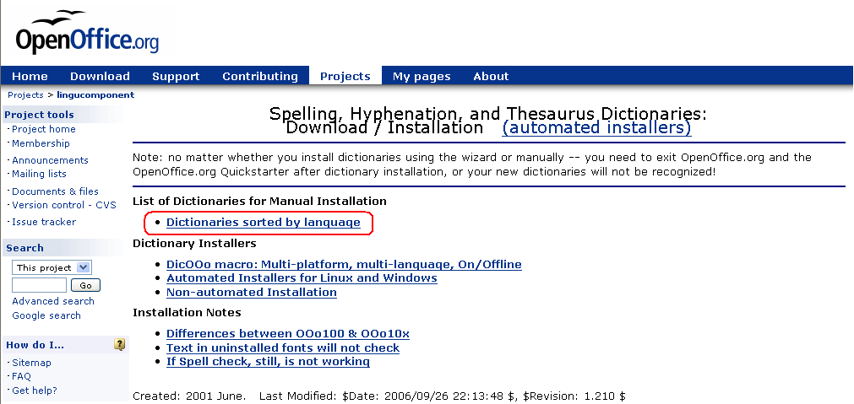Figure 9 : La page des ressources de dictionnaires
Après avoir choisi et téléchargé le pack – qui est un fichier compressé d’extension .zip – nous prenons soin de le laisser tel quel (nous ne le décompressons pas) car l’assistant s’en occupe.
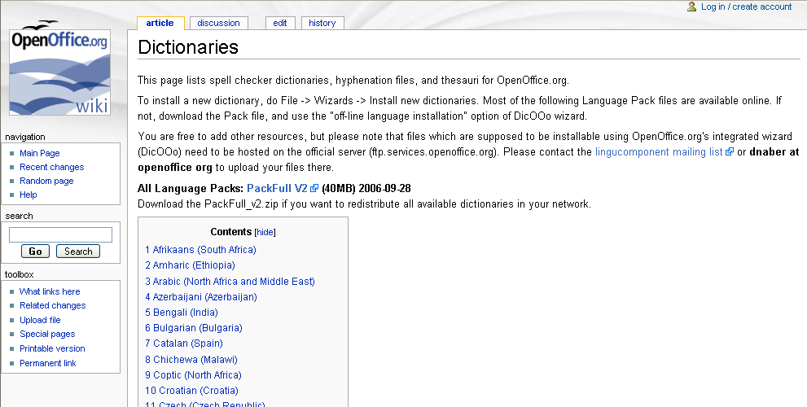Figure 10 : La liste des dictionnaires disponibles (portion)
Il est conseillé d’enregistrer le pack dans le sous-dossier dédié aux dictionnaires du dossier d’installation d’OpenOffice.org (voir « Dossiers d’enregistrement des dictionnaires », page 5).

Installation hors ligne
Les deux modes d’installation, en ligne ou hors ligne, débutent de manière identique. Comme déjà mentionné, l’installation d’un dictionnaire s’effectue grâce à un assistant, nommé DicOOo, qui est accessible par le menu Fichier / Assistant / Installer de nouveaux dictionnaires.
Les premières étapes sont communes avec le début du mode « installation en ligne », présenté précédemment, aussi ne seront-elles pas rappelées ici (il s’agit des étapes jusqu’à la fenêtre de choix du mode d’installation, présentée page 9).
Dès que le mode d’installation hors ligne est sélectionné, nous pouvons parcourir le disque ou le réseau local pour pointer vers le pack de dictionnaires concerné.
Suivant>>
Au cours des trois étapes suivantes, la liste des dictionnaires disponibles dans le pack fourni est affichée. Nous pouvons sélectionner successivement les dictionnaires requis : orthographe, césure et synonymes (figure 11).

Suivant>> pour passer à la liste de dictionnaires de la catégorie suivante.
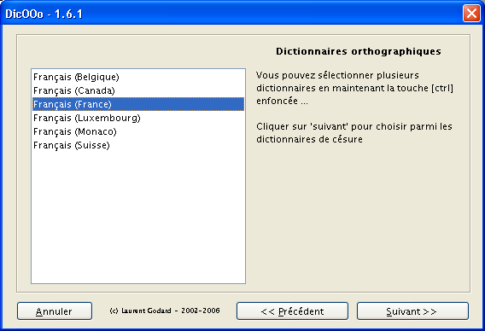Figure 11 : La liste des dictionnaires trouvés dans le pack
Lorsque les trois choix précédents (dictionnaire orthographique, dictionnaire de césure et dictionnaire des synonymes) ont été effectués, l’assistant propose de les installer (figure 12). Par défaut, les dictionnaires déjà existants ne seront pas récupérés.
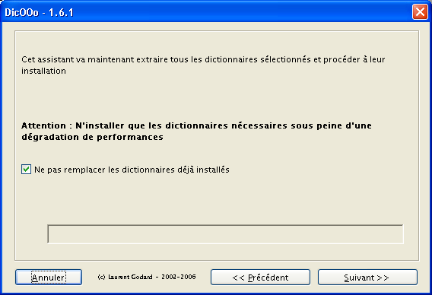Figure 12 : Le chargement des dictionnaires sélectionnés
Le choix de Suivant>> lance l’installation des dictionnaires choisis. En fin d’opération, il est possible de consulter les éventuelles informations livrées avec les dictionnaires en cochant la case dédiée et de cliquer Terminer.
Pour rendre actifs les dictionnaires nouvellement installés, nous devons maintenant quitter OpenOffice.org (et, sous Windows, le lancement rapide) avant de le réouvrir.

Installation manuelle
Avertissement
De manière prévisible, l’installation manuelle ne fait appel à aucune automatisation. Nous devrons donc nous-mêmes ajouter les fichiers des dictionnaires au dossier correspondant et éditer le fichier de configuration qui les reprend. Ce travail est pénible et sujet à erreurs, fautes de frappe, etc.
Nous recommandons donc l’emploi de l’assistant DicOOo présenté au chap. 3.2 ci-dessus qui prend en charge toutes les étapes décrites ici.
Voici la marche à suivre dans l’hypothèse d’une installation manuelle des dictionnaires.

Dossier de stockage des dictionnaires
OpenOffice.org attend les dictionnaires dans le sous-dossier d’installation \share\dict\ooo ou bien dans le dossier de l’utilisateur \openoffice.org2\user\wordbook (voir le chapitre 2 « Dossiers d’enregistrement des dictionnaires », page 5). C’est donc dans ces dossiers que nous agirons.
Attention !
Il est très vivement conseillé de réaliser une copie de sauvegarde du contenu du dossier avant toute autre action sur celui-ci !

Préalable
Avant de pouvoir modifier la liste des dictionnaires, il faut refermer les fenêtres d’OpenOffice.org éventuellement ouvertes ainsi que, sous Windows, le lancement rapide.
L’installation manuelle des dictionnaires se fait en deux étapes. Lors de la première étape, il faut manipuler des fichiers en dehors d’OpenOffice.org.

Copie des fichiers des dictionnaires
Nous décompressons les fichiers de dictionnaires téléchargés dans le sous-dossier concerné (\share\dict\ooo ou bien \openoffice.org2\user\wordbook) mentionné ci-dessus.

Modification du fichier de configuration des dictionnaires (dictionary.lst)
Ce fichier contient les références des dictionnaires qui sont connus de notre installation d’OpenOffice.org. il est donc nécessaire de l’amender afin d’y inclure les dictionnaires nouvellement ajoutés.
dictionary.lst est un fichier texte qui est donc modifiable au moyen de tout éditeur de texte . Si ce fichier n’existe pas, créons-le (voir un exemple ci-dessous).
Chacune des lignes du fichier spécifie un type de dictionnaire et les paramètres afférant :
- DICT, HYPH ou THES : marqueur du type de dictionnaire
DICT dictionnaire orthographique, HYPH dictionnaire de césures, THES dictionnaire des synonymes.
- Le code de langue sur deux caractères.
- Le code pays sur deux caractères .
- Le nom du fichier dictionnaire, sans extension.
Exemple :
DICT fr FR fr_FR
désigne le dictionnaire orthographique pour le français de France.
La ligne se décompose ainsi :
DICT dictionnaire orthographique
fr langue « français »
FR pays « France »
fr_FR radical du nom du fichier dictionnaire (c’est-à-dire sans extension) enregistré dans le dossier concerné (\share\dict\ooo ou bien \openoffice.org2\user\wordbook)
Cas particuliers : latin et espéranto
Ces langues n’ont, bien entendu, pas de code pays propre. Pour elles, il faut spécifier ANY en guise de code pays.
Les symboles # (dièse) en début de ligne précèdent des commentaires qui ne sont pas pris en compte lors de la configuration d’OOo. Nous pourrons donc utiliser ce symbole pour désactiver certains dictionnaires sans avoir à supprimer les lignes dans le fichier.
Voici un exemple de fichier dictionary.lst :
# List of All Dictionaries to be Loaded by OpenOffice
# ---------------------------------------------------
# Each Entry in the list have the following space delimited fields
# Field 1: Entry Type "DICT" - spellchecking dictionary
# "HYPH" - hyphenation dictionary
# "THES" - thesaurus files
# Field 2: Language code from Locale "en" or "de" or "pt" ...
# Field 3: Country Code from Locale "US" or "GB" or "PT"
# Field 4: Root name of file(s) "en_US" or "hyph_de" or "th_en_US
# (do not add extensions to the name)

DICT en US en_US
HYPH en US hyph_en_US
THES en US th_en_US_v2
DICT fr FR fr_FR
HYPH fr FR hyph_fr_FR
THES fr FR th_fr_FR_v2
Une fois dictionary.lst mis à jour conformément à nos besoins, enregistrons-le. Nous achèverons l’installation des dictionnaires en re-ouvrant OpenOffice.org et en y activant les nouveaux dictionnaires. C’est ce dont traite le paragraphe suivant.

Choix des dictionnaires – Configuration d’OpenOffice.org
Les dictionnaires ont été installés sur le poste à l’étape précédente. Il convient maintenant d’activer ces nouveaux dictionnaires dans OpenOffice.org que nous lançons.
Ouvrons le dialogue de définition des options par Outils / Options, rubrique Paramètres linguistiques / Linguistique, zone Modules de langue disponibles (figure 13).
Nous cliquons sur Éditer pour appeler la fenêtre de paramétrage des dictionnaires (figure 14).
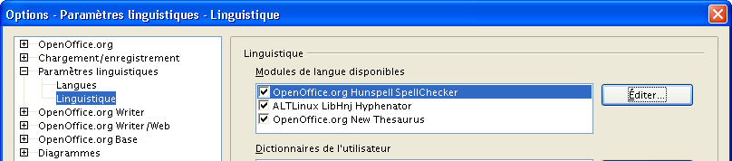Figure 13 : Les modules de langue dans les options linguistiques
Déroulons la liste Langue et choisissons la nouvelle langue à supporter, après quoi il suffit de cocher les cases correspondant à chaque type de dictionnaire associé à cette langue.
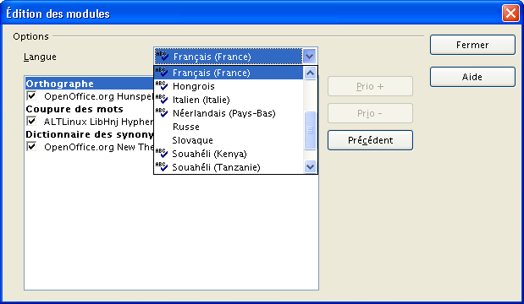Figure 14 : L’édition des modules de langue pour chaque dictionnaire
Un redémarrage n’est pas nécessaire ici.

Gestion des dictionnaires
Les dictionnaires permettent d’accéder aux fonctions de correction de l’orthographe, de coupure des mots (césure) ainsi qu’aux listes de synonymes. En outre, nous pouvons créer nos propres dictionnaires spécialisés afin d’y enregistrer des mots ou expressions relatifs à un domaine spécifique (informatique, juridique, etc.).

Activation des dictionnaires
En cochant ou décochant les cases en regard des entrées correspondantes, nous pouvons activer ou désactiver des dictionnaires sous Outils / Options, Paramètres linguistiques / Linguistique, zone Dictionnaires de l’utilisateur (figure 15). Entre crochets, les langues pour lesquelles ces dictionnaires sont pris en compte, [Toutes] par défaut.
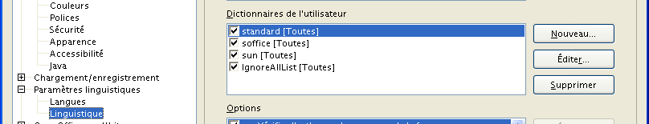Figure 15 : Les dictionnaires en cours d’utilisation

Gestion des dictionnaires
Trois boutons figurent en regard de la liste des dictionnaires (figure 15).
- Nouveau permet de créer des dictionnaires personnalisés (donner un nom au nouveau dictionnaire puis choisir Éditer pour saisir la liste des mots qui doivent y figurer).
Ces mots feront partie ensuite de la vérification orthographique si ce dictionnaire est coché. Nous pourrons également enrichir ce dictionnaire au fil de la saisie (voir plus loin).
- Éditer permet d’accéder au contenu du dictionnaire sélectionné.
En particulier, nous pourrons restreindre la langue traitée par un dictionnaire ou y ajouter des mots.
- Supprimer supprime définitivement le dictionnaire sélectionné.

Suppression de dictionnaires
Comme le conseil initial de ce document nous y invite, nous ne laisserons pas subsister un trop grand nombre de dictionnaires sur le poste, faute de quoi OpenOffice.org serait inutilement ralenti.
La suppression de dictionnaires peut s’effectuer de trois façons différentes : en désactivant les options abandonnées, par l’entremise d’une macro qui permet l’automatisation de ce processus ou encore manuellement.

Par les options d’OpenOffice.org
Si la place occupée par les fichiers des dictionnaires superflus (quelques centaines de kilo-octets) n’est pas un problème, il suffit de désactiver le chargement des dictionnaires inutiles. Cette manipulation est la réciproque de celle décrite au chapitre 4.1 « Activation des dictionnaires ».

Automatiquement, avec unDicOOo
Laurent Godard a récemment proposé un package (un paquet de macros) nommé unDicOOo pour faciliter la suppression des dictionnaires superflus.

Téléchargement
Ce package, actuellement en cours de validation, est téléchargeable ici :
http://oooconv.free.fr/aTrier/uninstallDicOOo.zip
Note
Cet outil étant actuellement en cours de développement, l’URL ci-dessus pourrait être modifié à l’avenir lorsque le package sera officiellement supporté. Cet outil pourrait même se trouver intégré à DicOOo.

Installation
Pour installer uninstallDicOOo dans notre environnement, activons le menu Outils / Gestionnaire de packages. Sélectionnons Mes packages (figure 16). Cliquons Ajouter et parcourons notre système à la recherche du fichier téléchargé ci-dessus. Validons.
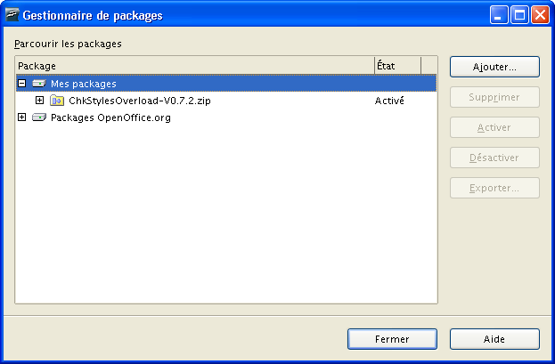Figure 16 : Le gestionnaire de packages
L’installation est automatiquement lancée, le nouveau package apparaissant rapidement à l’état Activé dans la liste des packages installés (figure 17).
Nous sommes maintenant prêts à lancer la macro de désinstallation de dictionnaires que contient le package.
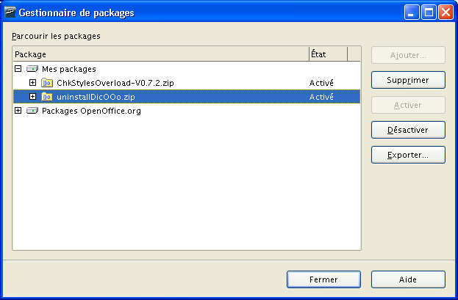Figure 17 : Le nouveau package dans le gestionnaire

Exécution
Cette macro se lance, de manière habituelle, par le menu Outils / Macros, Exécuter la macro. Sous Mes macros, choisissons unDicOOo / uninstallDic (figure 18), puis Exécuter.
La macro se lance et présente une fenêtre (figure 19) qui permet de choisir le dictionnaire à dé-installer. Les choix multiples sont possibles par Ctrl + clic en guise de sélection.
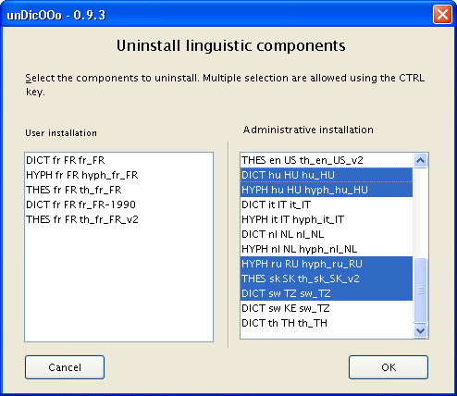Figure 19 : Le choix des dictionnaires à retirer
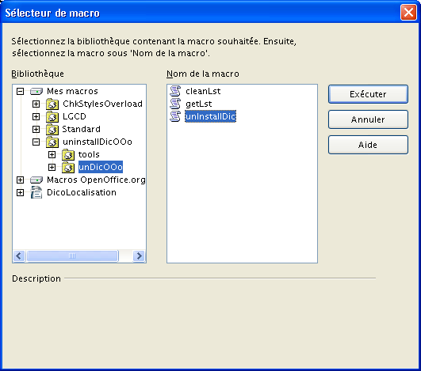Figure 18 : Le choix de la macro à exécuter
La colonne User Installation comprend les dictionnaires individuels, la colonne Administrative Installation, les dictionnaires partagés.
La validation par OK lance le processus qui est très rapide. Un message de bonne fin est affiché.

Vérification
En consultant la fenêtre Outils / Options, Paramètres linguistiques / Linguistique, nous vérifions que les dictionnaires choisis ont bien disparu de la liste Modules de langue disponibles / Éditer.

Manuellement
Les indications données au chapitre 3.4.d, sous le titre « Modification du fichier de configuration des dictionnaires » page 16 permettent la désinstallation de dictionnaires, qui s’effectue symétriquement à leur installation.
Nous pouvons soit supprimer les lignes du fichier dictionary.lst correspondant aux dictionnaires à ne plus charger, soit insérer un symbole # au début des dites lignes. Cette seconde option a l’avantage de laisser apparentes les modifications effectuées et de permettre un retour en arrière aisé.
Les fichiers de dictionnaires inutilisés peuvent être supprimés, mais, sauf en cas d’espace limité sur le disque, les y laisser ne présente pas d’inconvénient.

Utilisation des dictionnaires
Nous avons installé les dictionnaires dont nous avons besoin. À nous maintenant d’en exploiter le contenu afin de purger nos documents des erreurs qui ne manquent jamais de s’y glisser, d’améliorer la présentation en coupant les mots lorsque c’est souhaitable et d’enrichir notre discours au moyen de synonymes qui évitent les répétitions toujours fort désagréables.

La vérification de l’orthographe
Il est possible d’activer la vérification dynamique de l’orthographe. Au fil de la frappe, les mots inconnus du dictionnaire orthographique sont soulignés d’un trait ondulé rouge. Cette option s’active soit par un bouton dédié de la barre d’outils (voir ci-contre à gauche), soit par le menu Outils / Options, Paramètres linguistiques / Linguistique, rubrique Options, case Vérifier l’orthographe au cours de la frappe (figure 20).
Lorsque nous saisissons un mot ou terme inconnu des dictionnaires actifs, celui-ci est souligné en rouge par l’éditeur. Un clic droit sur ce mot souligné fait apparaître un menu contextuel (figure 21) qui permet les opérations listées au tableau ci-dessous.
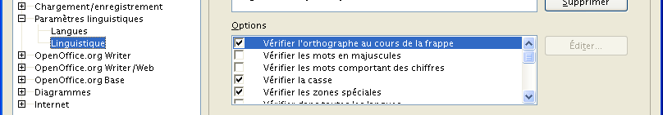Figure 20 : Activation de la vérification de l’orthographe
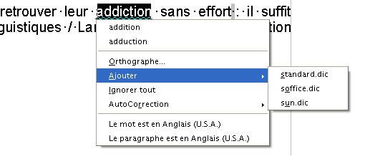Figure 21 : Le menu contextuel sur les mots non identifiés
(liste de mots) | Les propositions jugées les plus probables par le système.
Orthographe | Appelle le vérificateur d’orthographe et donne accès à ses options (figure 22).
Ajouter | Ajoute le mot en question à l’un des dictionnaires listés.
Ignorer tout | Ignore toutes les occurrences du mot erroné dans le texte pour la session en cours.  Les mots ignorés sont ajoutés à la liste IgnoreAllList.
AutoCorrection | Affiche toutes les propositions d’auto-correction dans un sous-menu. Nous pouvons alors choisir la proposition la plus convenable (voir figure 22 et tableau 2).
Le mot est en... | Vérifie le mot dans un autre dictionnaire pour une autre langue.
Tableau 1 : Les options du menu contextuel sur mot inconnu
La vérification à la demande est également possible. Sur appui de F7 (menu Outils / Vérification orthographique), le logiciel balaie le document en partant du point d’insertion. À chaque mot inconnu, il s’arrête et présente une fenêtre (figure 22).
Le tableau 2 donne des précisions sur l’emploi des divers éléments de ce dialogue.
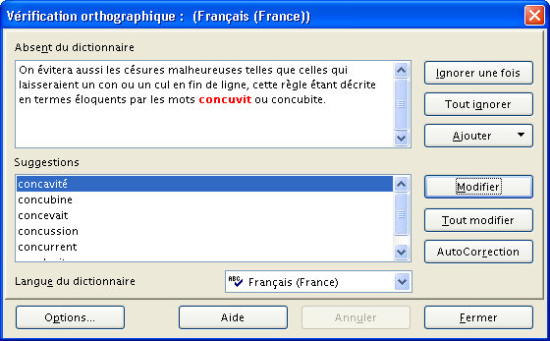Figure 22 : La vérification de l’orthographe
Absent du dictionnaire | Le mot inconnu en rouge, dans son contexte.
Suggestions | La liste des mots considérés comme les plus probables pour le dictionnaire en cours.
Langue du dictionnaire | La langue du dictionnaire actuellement sélectionné.
Ignorer une fois | Laisse subsister le mot inconnu à cet emplacement. Si ce mot est découvert plus loin, il sera à nouveau signalé.
Tout ignorer | Laisse subsister le mot inconnu. Toutes les occurrences de ce mot seront ignorées au cours de la session de vérification.  Les mots ignorés sont ajoutés à la liste globale IgnoreAllList.
Ajouter | Ajoute le mot inconnu à l’un des dictionnaires listés.
Modifier | Remplace le mot inconnu par le mot sélectionné dans la liste des suggestions. Si le mot inconnu est à nouveau découvert plus loin, il sera à nouveau signalé.
Tout modifier | Remplace le mot inconnu par le mot sélectionné dans la liste des suggestions et fait de même pour toutes les autres occurrences de ce mot dans le document.
AutoCorrection | Ajoute le mot erroné et la correction correspondante dans la liste d’AutoCorrection.  Cette liste est consultable et éditable par Outils / AutoCorrection, onglet Remplacement.
Annuler | Annule la dernière correction effectuée.
Options | Permet d’accéder au choix des dictionnaires à prendre en compte et aux diverses options de vérification de l’orthographe (également accessibles par Outils / Options, Paramètres linguistiques / Linguistique, zone Options).
Tableau 2: Les éléments de la fenêtre de correction orthographique

La coupure des mots (césure)
La césure est la fonction qui permet de couper les mots en fin de ligne de manière à réduire le « blanc » ajouté par le système, ce qui a pour effet d’homogénéiser le « gris typographique » présenté par le document.
OpenOffice.org fournit un outil de césure, auquel nous accédons par le menu Outils / Langue / Coupure des mots. Cet outil tire parti du dictionnaire de césure installé qui indique au logiciel les possibilités de coupure pour chaque mot ou famille de mots de la langue. La césure obéit à des règles assez strictes qui diffèrent selon la langue pratiquée. Les règles les plus communes pour le français sont présentées plus loin dans ce chapitre.
L’analyse de la césure est démarrée au point d’insertion. Pour chaque fin de ligne éligible, le logiciel propose une coupure que nous pouvons accepter, rejeter ou modifier. Le mot à couper est également mis en valeur au sein du texte (figure 23).
Les positions possibles pour la coupure sont spécifiées par les symboles « – » (tiret simple, proposition active) et « = » (tiret double, autre proposition). Les grosses flèches permettent de passer d’une position à l’autre (la souris est également exploitable pour ce faire).
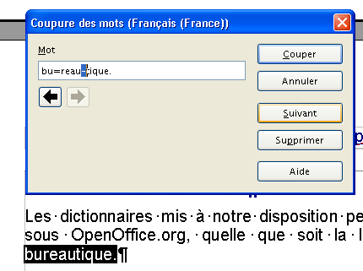Figure 23 : La coupure des mots

Principales règles de césure du Français
Voici quelques unes des règles de césure parmi les plus importantes en français . En raison de leur proximité d’usage, nous y avons également ajouté quelques notes concernant la coupure des lignes.
- La marque de cette coupure est le trait d’union, que l’on place en fin de ligne mais pas au début.
- Il est recommandé d’éviter d’effectuer plus de trois césures sur plus de trois lignes successives.
- On évite de ne laisser que deux caractères en début ou fin de ligne : a-phone ou dé-lire ne sont pas conseillés.
- On ne coupe pas le dernier mot d’un paragraphe.
- Les sigles et acronymes ne doivent pas être coupés, même s’ils comportent eux-mêmes des tirets : pas de SN-CF.
- Les dates ne doivent pas être coupées : on n’autorise pas 10 / octobre 2006 (dans ce cas, on emploiera l’espace insécable Ctrl + Espace pour séparer les éléments de la date).
- Les titres ne doivent pas être séparés du nom de leur titulaire : Monsieur / Dupont n’est pas admis.
- La séquence de césure s’effectue selon le découpage syllabique, en essayant si possible de couper entre préfixes et radicaux.
- On évitera aussi les césures malheureuses telles que celles qui laisseraient un con ou un cul en fin de ligne, cette règle étant décrite en termes éloquents par les mots concuvit ou concubite.
- Pour les mots dérivés à affixes, on songera d’abord à effectuer la césure à la jonction du lexème des affixes en question : trans-action, cis-alpin, atmo-sphère, anti-gène, homo-gène.
- Dans les mots composés utilisant déjà le trait d’union, la seule coupe possible est au trait d’union lui-même : porte-monnaie, rouge-gorge.

Imposer ou empêcher la césure
Lorsque nous voulons empêcher la césure intempestive de certains termes ou encore lorsque nous désirons fixer le point de césure par un tiret que l’outil de césure ne pourra pas remettre en cause, nous utiliserons :
- Pour fixer le point de césure
Le « tiret utilisateur » ou « tiret conditionnel » ( Ctrl + – ) qui détermine de manière fixe le point de césure dans un mot, sous la condition que ce mot soit en fin de ligne (ailleurs dans la ligne, ce tiret reste sans effet et n’est pas imprimé). OpenOffice.org ne proposera pas d’autre option de césure pour ce terme.
Le tiret conditionnel apparaît dans le texte sous forme d’un tiret court sur fond grisé, tiret légèrement décalé sur le caractère situé immédiatement à sa gauche.
- Pour interdire la césure au tiret
Le « tiret insécable », saisi par Ctrl + Maj + – , qui interdit la césure à cet endroit, même si le mot se trouve en fin de ligne.
À l’instar de l’espace insécable, ce tiret apparaît au sein du texte sur un fond grisé. Par contre il est toujours imprimé puisqu’il s’agit d’un tiret valide.

Coupure automatique des mots
OpenOffice.org peut également couper les mots de manière automatique, pour peu que l’on ait pris le soin de le lui demander.
Cette option est disponible dans la mise en forme des paragraphes (Format / Paragraphe, onglet Enchaînements). Elle est montrée à la figure 24.
Les options proposées (voir tableau 3) permettent de suivre les règles de césure de la langue.
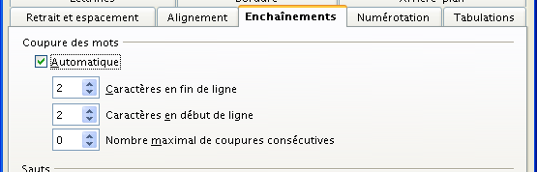Figure 24 : La coupure automatique des mots
Automatique | Activation de l’option.
Caractères en fin de ligne | Le nombre de caractères minimal à laisser en fin de ligne, avant la césure.
Caractères en début de ligne | Le nombre de caractères que le début de ligne après la césure doit comporter.
Nombre maximal de coupures consécutives | Le nombre maximal de césures sur des lignes consécutives.
Tableau 3 : Les options de la coupure automatique des mots
La méthode la plus conseillée pour activer cette option de manière généralisée est de l’inclure dans nos définitions de styles .

La recherche de synonymes
Pour éviter la répétition inélégante du même mot à quelques syllabes d’intervalle, il est pratique de disposer d’un dictionnaire de synonymes.
La recherche de synonymes s’effectue très simplement : nous plaçons le point d’insertion au sein du mot dont nous désirons des synonymes puis nous activons le menu Outils / Langue / Dictionnaire des synonymes ( Ctrl + F7 ). Le logiciel présente alors une fenêtre (figure 25) qui permet de choisir (ou non) un synonyme en fonction du sens du terme initial.
Après validation, le synonyme remplace le mot originel au sein du document. Seul le terme sélectionné est concerné par ce remplacement : les éventuelles autres occurrences de ce même mot ne sont pas impactées.
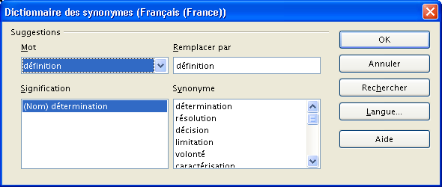Figure 25 : La proposition de synonymes
Mot | Le mot sélectionné dans le texte, pour lequel un synonyme est recherché.
Signification | Choix du sens du mot ci-dessus. La catégorie grammaticale est donnée à titre indicatif.  En cas de pluralité de sens, nous pouvons sélectionner celui qui convient. La liste des synonymes proposés est alors mise à jour.
Remplacer par | Le synonyme choisi dans la liste du même nom.  Ce mot remplacera le mot originel en cas de validation du dialogue.
Synonyme | La liste des synonymes trouvés pour le mot originel, en fonction de sa signification.
Rechercher | Après sélection d’un mot dans la liste Synonyme, lance la recherche dans le dictionnaire des synonymes d’autres synonymes à partir de ce nouveau mot.
Langue | Permet de choisir la langue dans laquelle le synonyme est recherché.  Par défaut, il s’agit de la langue choisie pour les caractères.
OK | Effectue le remplacement spécifié dans la rubrique Remplacer par.
Tableau 4 : Les éléments de la boîte de dialogue des synonymes

Informations complémentaires
Nul doute qu’à la lecture de ce document, le lecteur sera désireux de perfectionner ses connaissances ou de répondre à des questions non débattues ici. OpenOffice.org propose deux moyens d’accès direct à l’information : des documents thématiques constituant une somme d’informations de référence et des listes de diffusion sur lesquelles intervenir de manière dynamique.

Espace documentaire
Le site fr.openoffice.org propose de nombreux documents, guides et how-to qui permettent d’approfondir certains points en rapport avec le thème de ce how-to.
L’ensemble des documentations disponibles sont placées dans l’espace Documentation : http://fr.openoffice.org/Documentation/Index.html
Sont particulièrement en rapport avec ce how-to :
- Le how-to sur la localisation de l’interface
http://fr.openoffice.org/Documentation/How-to/General/Multilingue.odt
- Le guide Styles et Modèles
http://fr.openoffice.org/Documentation/Guides/StylesModeles.odt

Listes de diffusion
Par ailleurs, les listes de diffusion du site fr.openoffice.org sont ouvertes à tous et permettent les échanges entre utilisateurs. La liste [users-fr] (http://fr.openoffice.org/contact-forums.html) est l’endroit privilégié pour obtenir de l’aide dans l’emploi quotidien de la suite OpenOffice.org.

Crédits
Auteur : Jean-François Nifenecker

Remerciements : à Laurent Godard pour ses assistants DicOOo et unDicOOo, ainsi qu’aux relecteurs et plus particulièrement Jean-Yves Royer et Laurent Balland-Poirier.

Intégré par : Tony Galmiche

Contacts : Projet Documentation OpenOffice.org - fr.OpenOffice.org

Traduction :

Historique des modifications :
Version | Date | Commentaire
1.0 | 14/03/2007 | Création
1.1 | 14/10/2007 | Mise à jour de la section 6.2 (césure)

Licence
Appendix

Public Documentation License Notice

The contents of this Documentation are subject to the Public Documentation License Version 1.0 (the "License"); you may only use this Documentation if you comply with the terms of this License. A copy of the License is available at http://www.openoffice.org/licenses/PDL.html.

The Original Documentation is Les dictionnaires. The Initial Writer of the Original Documentation is Jean-François Nifenecker Copyright © 2006. All Rights Reserved. (Initial Writer contact(s): jean-francois.nifenecker@laposte.net).

Contributor(s): ______________________________________.
Portions created by ______ are Copyright ©_________[Insert year(s)]. All Rights Reserved. (Contributor contact(s):________________[Insert hyperlink/alias]).

NOTE: The text of this Appendix may differ slightly from the text of the notices in the files of the Original Documentation. You should use the text of this Appendix rather than the text found in the Original Documentation for Your Modifications.

Pour plus d’informations, voir http://fr.wikipedia.org/wiki/LGPL et http://fr.wikipedia.org/wiki/Licence_publique_générale_GNU.
Pour plus d’informations, voir : http://lingucomponent.openoffice.org/grammar.html
Sous les versions 1.x de OpenOffice.org, il existait un troisième dictionnaire réservé à l’utilisateur, pré-défini sous le nom de standard.dic. Sous la version 2, la création et le choix du nom de ce dictionnaire sont laissés à l’utilisateur.
Sun Microsystems est l’éditeur de la version commerciale de la suite bureautique, nommée dans ce cas Star Office.
C’est le cas des dictionnaires français, en raison de différences entre leur licence et celle d’OOo (voir la note d’introduction, page 3).
Les copies d’écran ont été réalisées avec l’assistant DicOOo v.1.6.1, dernière version disponible au moment d’écrire ce guide.
Ce choix est conseillé car il permet de consulter les informations sur la licence et les conditions d'utilisation qui régissent les dictionnaires. On y trouve aussi assez souvent un petit mot des auteurs des dictionnaires.
URL alternatif : http://oooconv.free.fr/dicooo/dicooo_fr.html
Par exemple : Notepad sous Windows, nano sous GNU/Linux, TextEdit sur Mac. OOo Writer lui-même est utilisable uniquement si nous sommes très prudents et enregistrons le fichier modifié sous le format texte (choix du type Texte (.txt)).
Liste des codes ISO des langues : http://ftp.ics.uci.edu/pub/ietf/http/related/iso639.txt.
Liste des codes ISO des pays : http://userpage.chemie.fu-berlin.de/diverse/doc/ISO_3166.html.
Les combinaisons des codes de langue / codes pays doivent êtres connues de OOo.
Ne pas sélectionner le mot car le menu contextuel serait différent.
Le gris typographique est l’impression produite sur l’œil humain par la vision générale d’un texte. Il s’agit de sa couleur au sens de la densité moyenne du gris, résultat optique de la juxtaposition de multiples caractères noirs sur fond blanc. Le gris typographique conditionne la première impression qu’un lecteur a d’un texte ; il se doit donc d’être en accord avec le sens du texte et son ambiance.
D’après http://fr.wikipedia.org/wiki/Césure.
Voir le Guide Styles et Modèles : http://fr.openoffice.org/Documentation/Guides/StylesModeles.odt

